**Приложение Г**

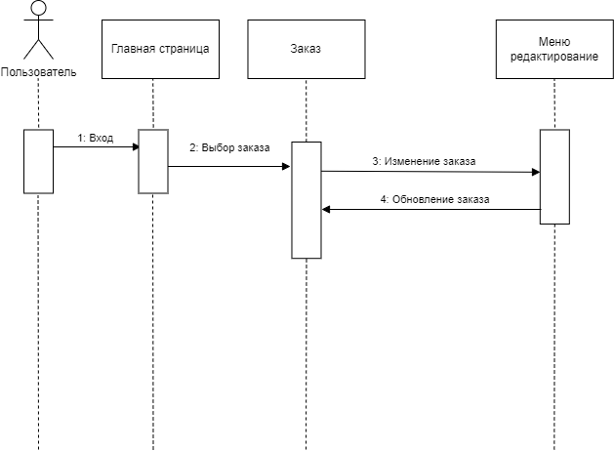

Рисунок Г.1 – Диаграмма последовательности